# 深度学习历史

## 时势造英雄

这个是正文。

* 我去，是项目符号

列表项目下的正文。

* 我去，是无序列表

### 什么是深度学习？

这个也是正文。

1. 我去，是有序列表

列表项目下的正文。

1. 我去，我去

## 凑字数

凑字数

凑字数

## 插入表格

先见文，后见表。

|  |  |  |  |
| --- | --- | --- | --- |
| 列1 | 列2 | 列3 | 列4 |
| 1 | 2 | 3 | 4 |
| 1 | 2 | 3 | 4 |

（续）

|  |  |  |  |
| --- | --- | --- | --- |
| 列1 | 列2 | 列3 | 列4 |
| 1 | 2 | 3 | 4 |

表 1‑1 这是表格描述

从word的角度来看，这其实是两个表。

## 插入图片

先见文，后见图。



图 1‑1 这是图片描述

## 插入代码

1. for i in range(1, 10):
2. new_name = f'Chapter_0{i}'
3. cpath = os.path.join(base, '..', f'Chapter_{i}')
4. npath = os.path.join(base, '..', new_name)
5. os.rename(cpath, npath)

## 插入公式

$$\begin{aligned}f\left(x\right)=ax^{2}+bx+c\#\left(1-1\right)\end{aligned}$$

## 引用图片

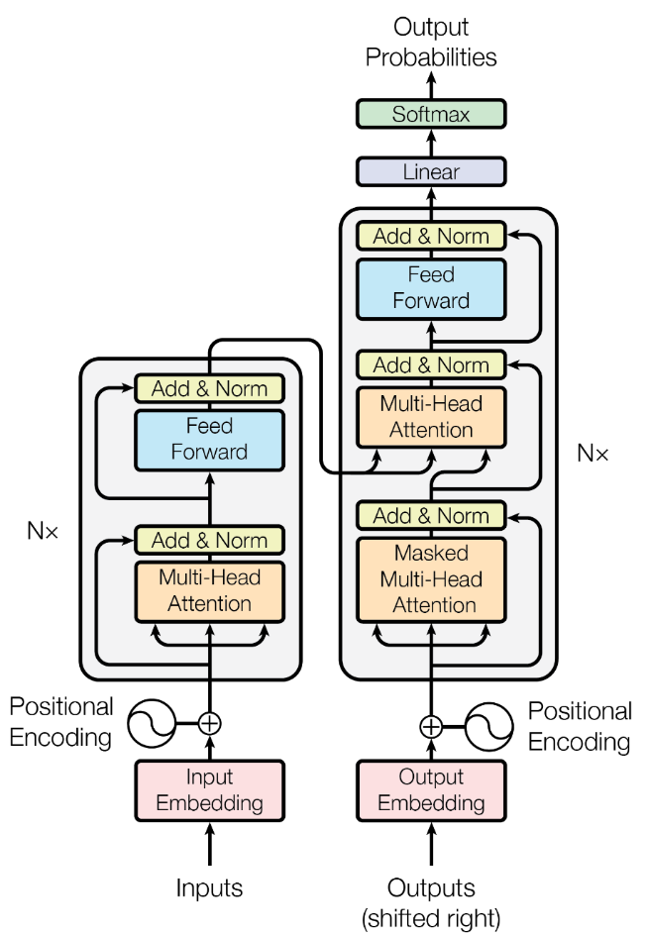如图1-2，在题注末尾加入图片引用来源，使用Zotero工具栏的Add/Edit Citation插入引用。

图 1‑2 Transformer [1]

## 参考文献

使用Zotero工具栏中的Add/Edit Bibliography插入参考文献。

[1] A. Vaswani等, 《Attention is all you need》, *Adv. Neural Inf. Process. Syst.*, 卷 30, 2017.